האמן המיוסר
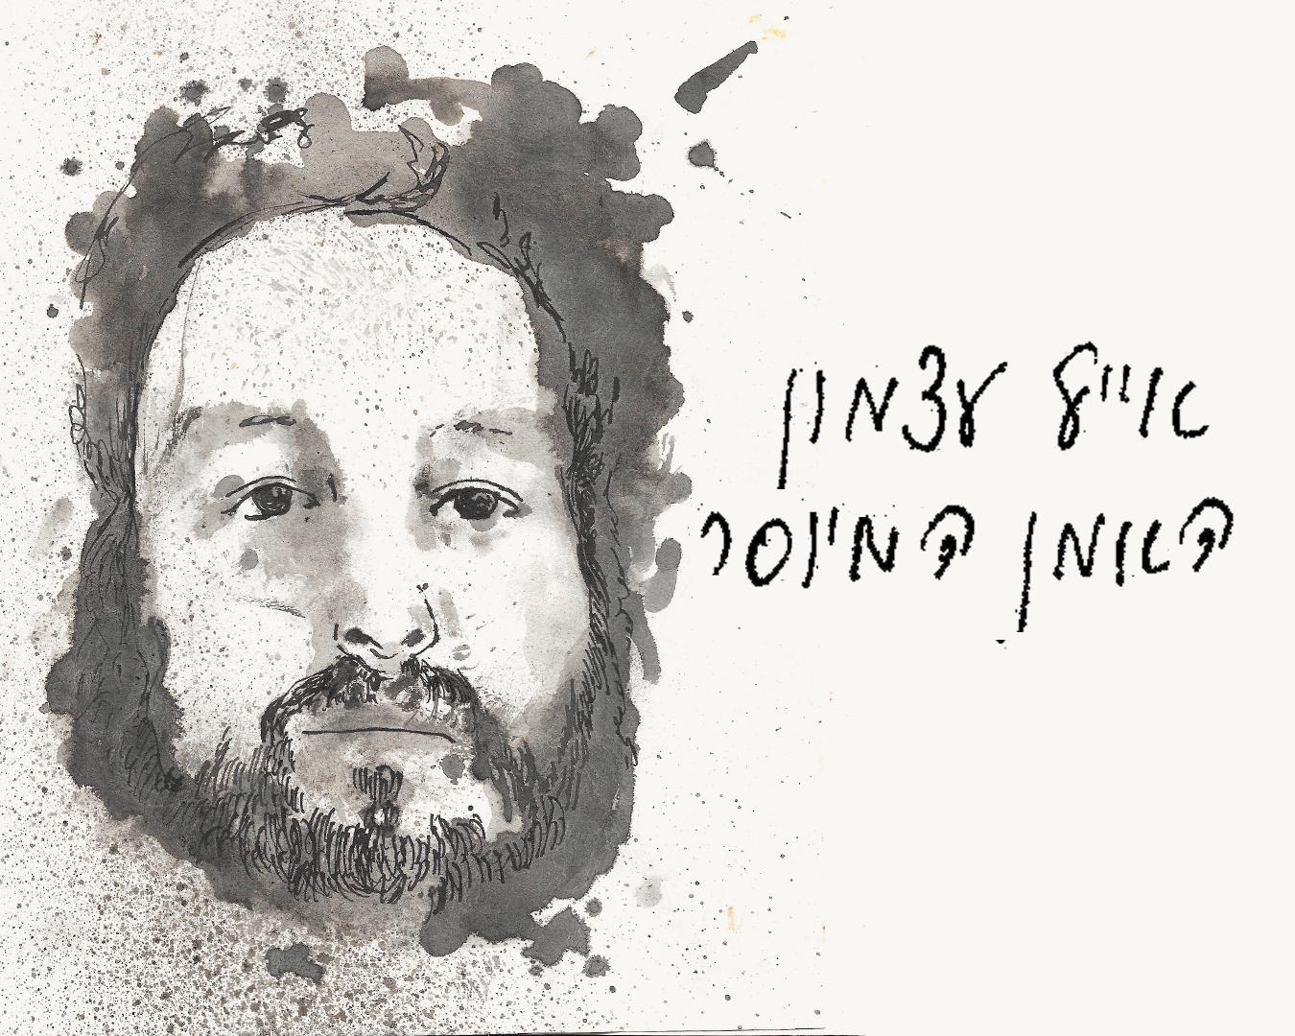
יש תחושה של כשל תמידי בציר שבין למכור חוויה וליצור חוויה.
התנועה בעולם מתחילה ביצירה. הרצון להרגיש שייכות וייחודיות בו בזמן יוצר קונפליקט כמעט בלתי ניתן לפתרון.
"האמן המיוסר" הוא שיר מוגזם על דבר פשוט - אנחנו רוצים שיבחינו בנו כדי שנרגיש תכלית לקיומנו.
השיר מביא במילותיו ראייה אחרת, עמוקה יותר, על הצורך הזה בעוד המוזיקה מושכת קדימה להרפתקה ססגונית וקצבית.

אייל עצמון , מוזיקאי ויוצר, טכנאי סאונד, מטפל במוזיקה ומורה.
גדל בילדותו בנאשוויל שבארה"ב, שם השתרשה בו מוזיקת הקאנטרי והפולק שהפכה למקור השראה עבורו כמוזיקאי. בהמשך חייו גדל והתחנך בתל אביב
התגייס לנח"ל ובמהלך שירותו הצבאי פרצה מלחמת לבנון השנייה, בה איבד את חברו למחלקה נמרוד כהן ז"ל. במהלך אירועי הלחימה נפצע גם הוא ולאחר מכן שהה בשיקום כחודשיים .
לאחר שחרורו התנדב בכפר השיקומי "עלה נגב" ושם הבין את משמעותה וכוחה של המוזיקה עבור הנפש. בשנים האחרונות עבר התמוטטות נפשית שהובילה אותו להתמודד עם השלכות המלחמה ולפגוש את הכאב שנשאר בו משם. מתוך ההבנה שכל בני האדם רוצים לאהוב, להיות אהובים ומשמעותיים החליט ליצור את האלבום "בחשיפה גבוהה" שיצא באוגוסט הקרוב.
זהו הסינגל הראשון מתוכו.

יצירת קשר:
054-8077976
tuiaatsmon@gmail.com

לאתר של אייל
www.eyalatsmon.co.il

